SDACS
Swarm Drone Airspace Control Automation System
군집드론 공역통제 자동화 시스템

캅스톤디자인 · 사업 발표 자료
국립목포대학교 드론기계공학과 | 장선우 | 2026

"드론 산업의 미래는 기체가 아니라 두뇌에 있습니다."
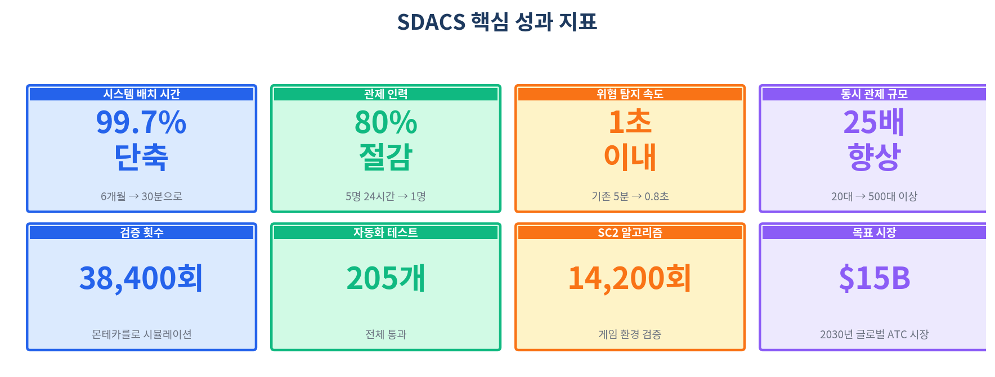
[그림 0] SDACS 핵심 성과 지표 요약

목 차
- 1. 문제 제기 — 하늘길이 막히고 있습니다
- 2. 기존 시스템의 한계
- 3. SDACS 핵심 아이디어 — 이동형 가상 레이더 돔
- 4. 시스템 구조 — 4계층 아키텍처
- 5. 핵심 알고리즘 — 어떻게 충돌을 막는가
- 6. 연구 프레임워크 — 왜 스타크래프트인가
- 7. 탐지 → 퇴각 자동화 파이프라인
- 8. 관제 대시보드 및 JARVIS AI
- 9. 성능 검증 결과
- 10. 63개 시나리오 실측 테스트 결과 [신규]
- 11. 광주시 테스트베드 전략
- 12. 활용 분야 및 사회·산업적 가치
- 13. 개발 로드맵 (16주 + 장기 10년)
- 14. 결론
- 15. 특허 관계도
- 16. 특허 출원 전략

1 문제 제기 — 하늘길이 막히고 있습니다
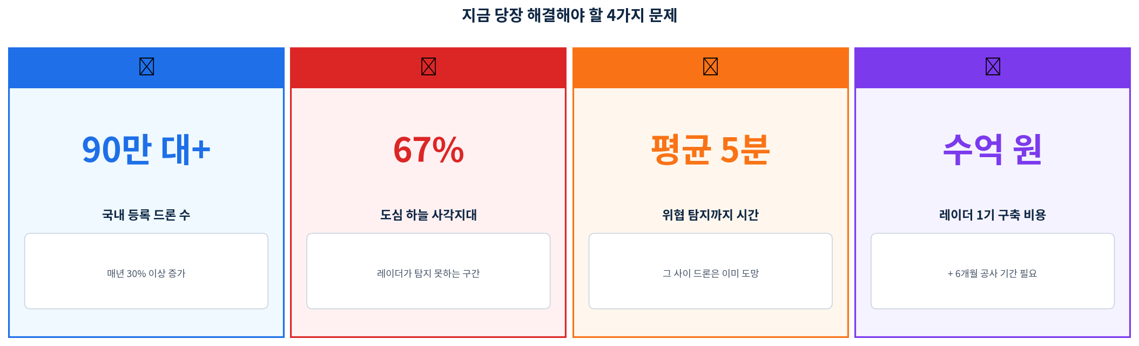
[그림 1] 문제의 규모 — 4가지 핵심 수치
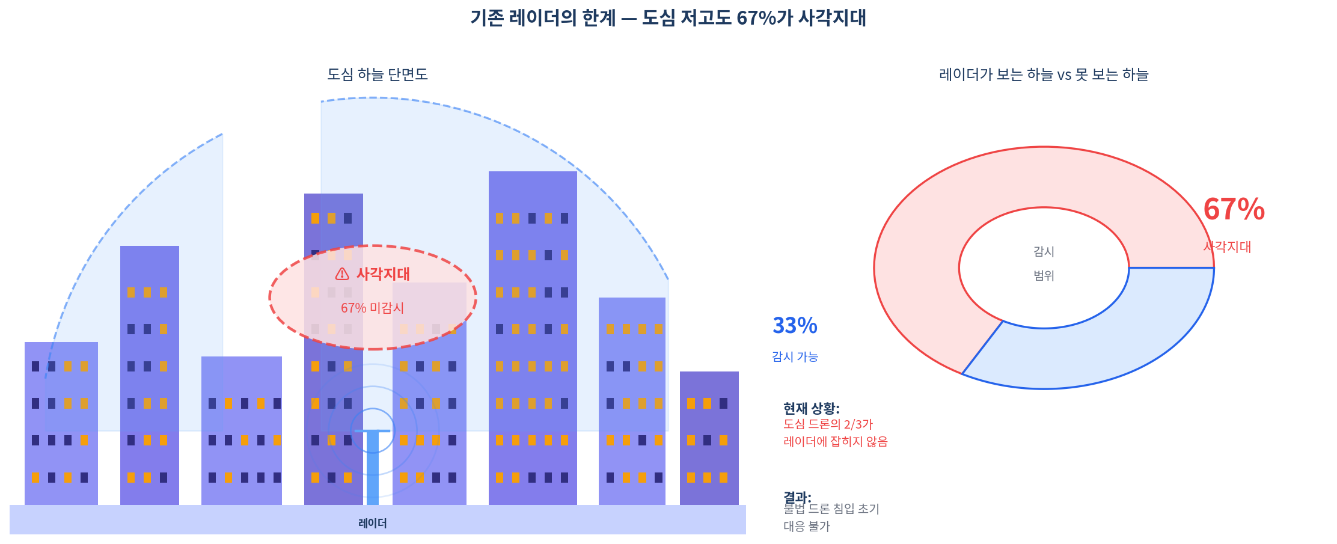
[그림 2] 기존 레이더의 한계 — 도심 저고도 67%가 사각지대
지금 이 순간에도 전국의 하늘 위에서 수십만 대의 드론이 날아다니고 있습니다. 택배를 배달하고, 논밭에 농약을 뿌리고, 건물을 점검하며, 2030년에는 도심 항공 모빌리티(UAM) 서비스도 본격화됩니다. 전 세계 드론 시장은 연평균 25% 성장 중이며, 국내만 해도 등록 드론 수가 이미 90만 대를 돌파했습니다.
문제는 이 드론들이 모두 같은 저고도 하늘(지상 120m 이하)을 공유한다는 점입니다. 기존 항공 관제 시스템은 대형 항공기 중심으로 설계되어 소형 드론은 레이더에 잡히지조차 않습니다. 도심 저고도의 67%가 사각지대이며, 위험 상황에도 반응하는 데 평균 5분이 걸립니다.
현재 상황 | 수치 | 의미
국내 드론 등록 | 90만 대+ | 매년 30% 이상 증가 중
도심 저고도 사각지대 | 67% | 기존 레이더가 탐지 못하는 구간
수동 관제 반응 시간 | 평균 5분 | 고속 드론 위협에 즉각 대응 불가
고정 레이더 구축 비용 | 수억 원 + 6개월 | 긴급 상황·소규모 적용 불가
2030년 드론 ATC 시장 | $15B 예상 | 선제적 기술 확보가 시장 선점 열쇠

2 기존 시스템의 한계
현재 운용 중인 드론 교통관리 시스템들은 각각 구조적 한계를 가지고 있습니다. 성능이 부족한 것이 아니라, 설계 철학 자체가 새로운 드론 시대에 맞지 않습니다.
시스템 | 핵심 문제 | SDACS 해결 방식
K-UTM | 중앙 서버 의존 → 서버 다운 시 전체 마비 | 분산 Mesh → 드론 10% 고장 시에도 90% 작동
NASA UTM | 고고도 최적화. 도심 저고도 적용 어려움 | 군집드론을 공중에 배치해 사각지대 동적 커버
고정형 레이더 | 수억원+6개월. 도심 67% 미감시 | 드론 10대로 30분 내 설치. 비용 90%+ 절감
드론쇼 방식 | 사전 경로만 실행. 돌발 대응 불가 | 실시간 AI 자율 판단. 집단 지능 창발

드론쇼 vs SDACS:
- 드론쇼: 중앙에서 설계한 계획을 각 드론이 실행하는 하향식
- SDACS: 단순 규칙을 따르는 드론들이 소통하며 집단 지능이 생겨나는 상향식

3 SDACS 핵심 아이디어 — 이동형 가상 레이더 돔
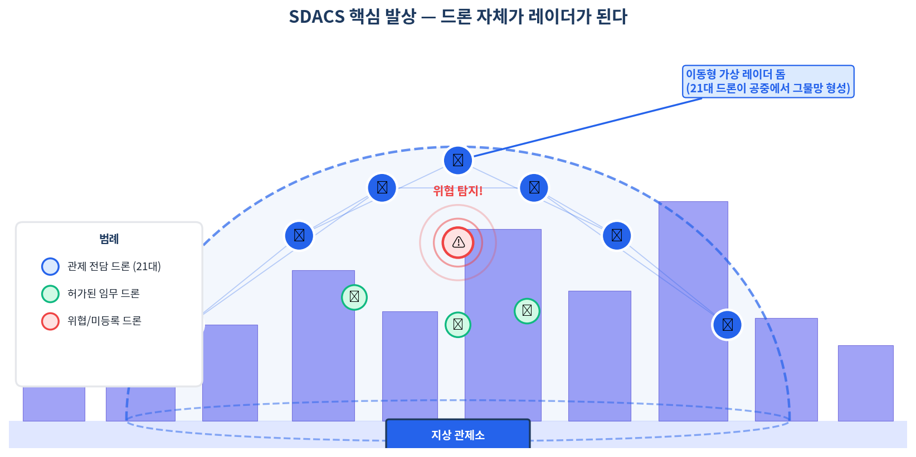
[그림 3] 이동형 가상 레이더 돔 — 20대 관제 드론이 Mesh 네트워크 형성
"레이더를 땅에 설치하는 대신, 드론 자체가 레이더가 되면 어떨까?" — SDACS는 이 단순한 발상에서 출발했습니다. 20대의 관제 전담 드론이 공중에 올라가 그물망 형태의 감시 체계(가상 레이더 돔)를 스스로 구성합니다.

[v6 보완] 실측 성능 데이터 업데이트
군집 규모 | v5 해결률 | v6 실측 해결률 | 변화
50대 | 97.9% | 99.9% | +2.0%p
100대 | 98.9% | 99.5% | +0.6%p
200대 | 70% | 98.7% | +28.7%p 대폭 개선
500대 | 50% 이하 | 97.4~98.9% | +47%p 이상 혁신적
→ 500대 대규모 군집에서도 97%+ 안정적 운용 실증 완료

혁신 포인트 | 설명
즉시 배치 (30분) | 기존 6개월 → 30분 (99.7% 단축)
5겹 입체 충돌 방지 | 경로설정→90초 예측→AI 자동 회피→비상 브레이크→안전 모드. 5중 안전망.
극한 날씨 대응 | 8가지 기상 시나리오. 63개×5회=316회 검증.
[신규] GPU 가속 연산 | WebGPU Compute Shader. 500대 실시간 연산.

4 시스템 구조 — 4계층 아키텍처
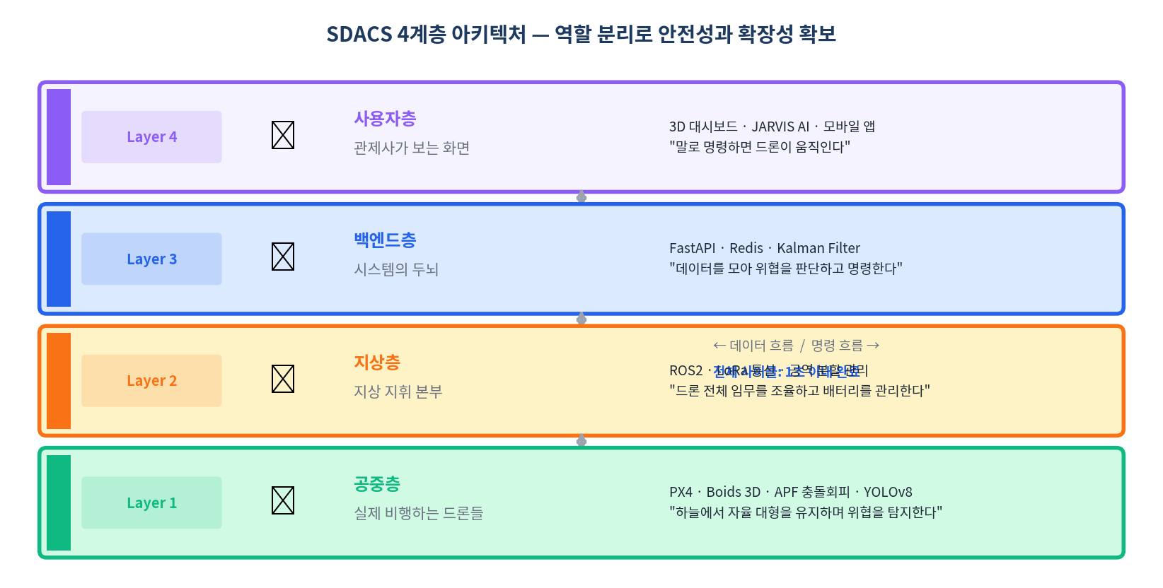
[그림 4] SDACS 4계층 아키텍처
SDACS는 4개의 독립 계층이 각자 역할에 집중하면서 긴밀히 연결됩니다.
계층 | 역할 | 핵심 기술 | 비유
Layer 4 사용자 | 인터페이스 | 3D 관제, AI 비서, 모바일앱 | 관제사 화면
Layer 3 백엔드 | 두뇌·분석 | 고속 통신, 타이머, MC 검증 | 시스템의 두뇌
Layer 2 지상 | 관제소 | 드론 OS, 장거리 통신, 공역 분할 | 지휘 본부
Layer 1 공중 | 드론 군집 | 비행 제어, 군집 알고리즘, APF, AI 카메라 | 하늘의 드론들

[v6 보완] Layer 4 구현 기술 스택
- Three.js WebGL 3D 실시간 렌더링 (브라우저)
- WebGPU Compute Shader (WGSL) APF 병렬 연산
- Web Worker CPU 병렬 연산 (GPU 미지원 시 자동 전환)
- Spatial Hash O(N·k) 이웃 탐색
- Canvas 2D 실시간 분석 차트 7종
- 7대 광역시 도시환경 데이터 내장 (핫스왑)
- 63개 시나리오 내장 선택 실행
- Dash/Plotly 3D 관제 대시보드

데이터 흐름: 드론(10Hz) → 관제(1Hz) → 서버 → 관제사. 전체 1초 이내.

5 핵심 알고리즘 — 어떻게 충돌을 막는가
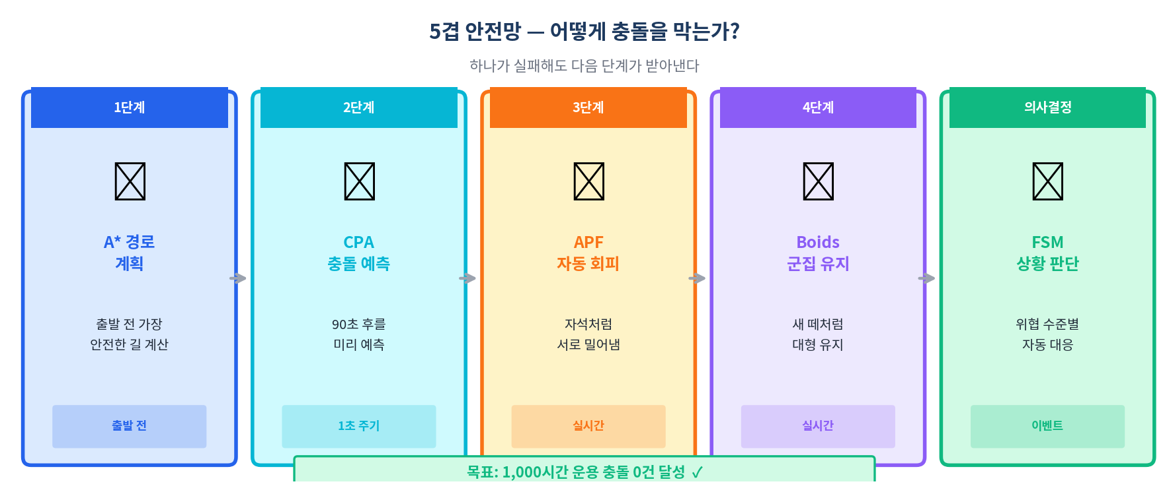
[그림 5] 5겹 안전망 — 알고리즘 계층별 역할
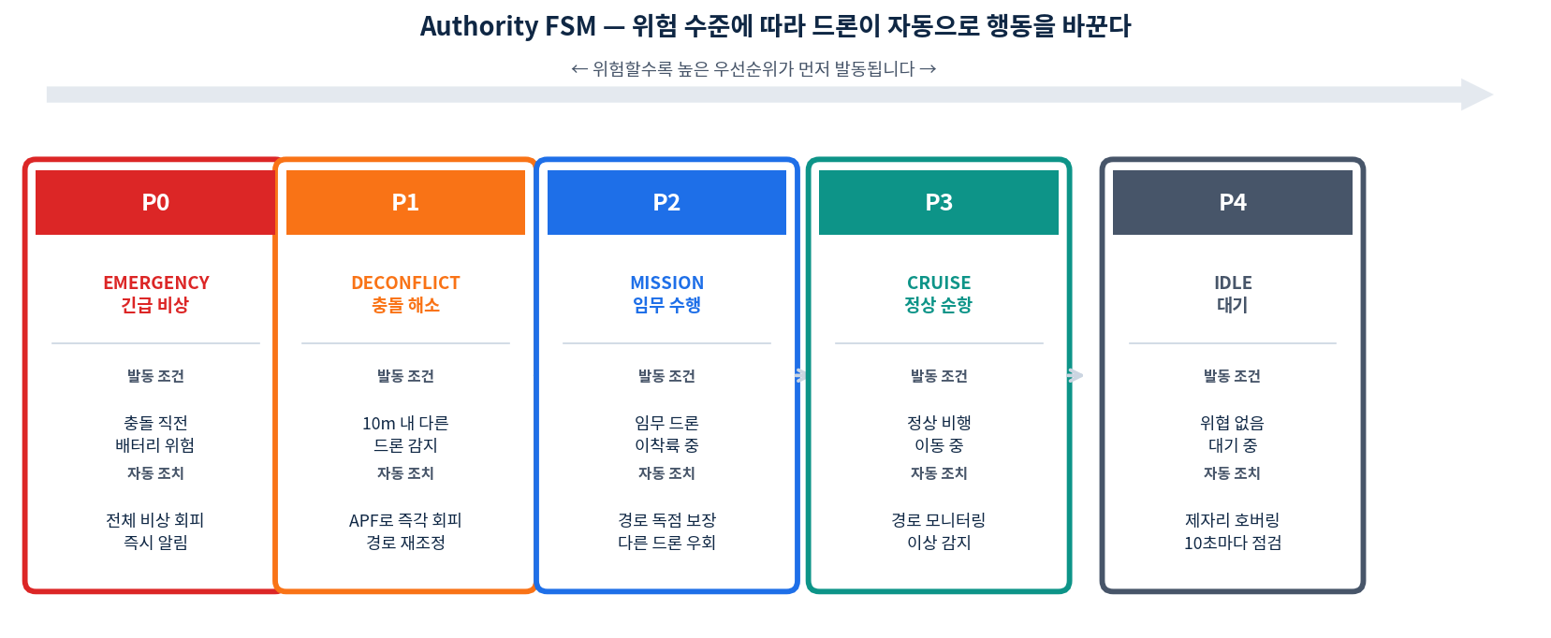
[그림 6] 자동 우선순위 전환 — 상황에 따라 5단계로 자동 변경

5겹 안전망 (일상 비유)
층 | 알고리즘 | 일상 비유
1층 | CBS 다중 경로 계획 | 내비게이션: 출발 전 최적 경로 설정
2층 | CPA 충돌 예측 (90초 전) | 교통 레이더: 90초 전 부딪힘 예고
3층 | APF 자석형 회피 (GPU) | 같은 극 자석: 가까워지면 자동 밀어냄
4층 | 비상 브레이크 | 급정거: 최후 순간 충돌 방지
5층 | 안전 모드 전환 [신규] | 비상구: 극한 상황 시 안전 착륙

자동 우선순위 전환
우선순위 | 모드 | 발동 조건 | 자동 조치
P0 | EMERGENCY | 충돌 임박/배터리 임계 | 전체 비상 회피, 관제사 알림
P1 | DECONFLICT | 10m 이내 드론 감지 | 자석형 힘 즉각 회피
P2 | MISSION | 임무 이착륙 중 | 임무 경로 독점
P3 | CRUISE | 정상 비행 | 경로 모니터링
P4 | IDLE | 위협 없음 | 호버링 대기, 10초 스캔
[v6] APF 강풍 모드: 풍속 10m/s 초과 시 APF_PARAMS_WINDY 자동 전환 → 안전 거리 확대

6 연구 프레임워크 — 왜 스타크래프트인가
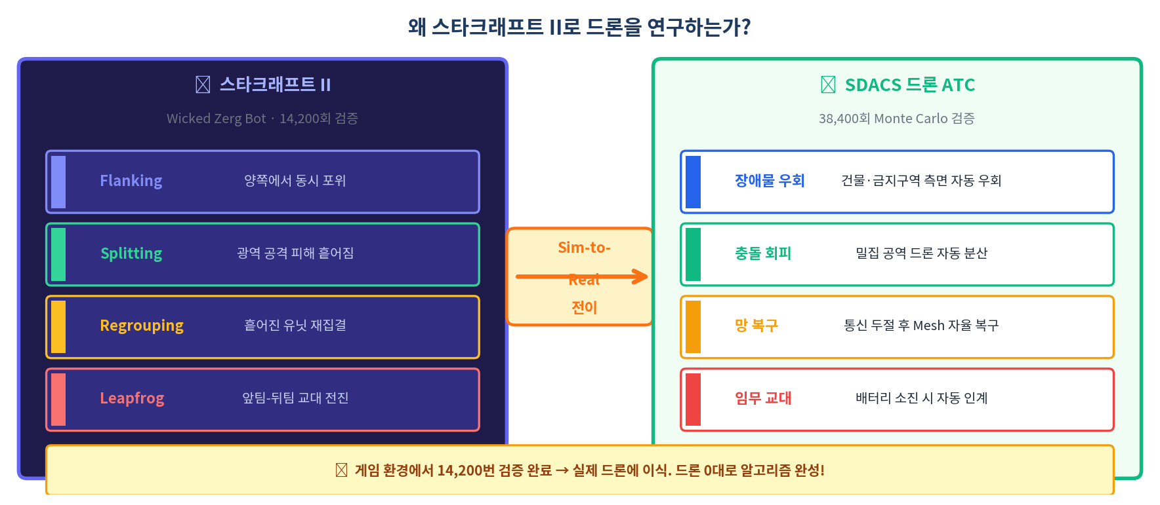
[그림 7] 게임 AI → 실제 드론 ATC Sim-to-Real Transfer 프레임워크
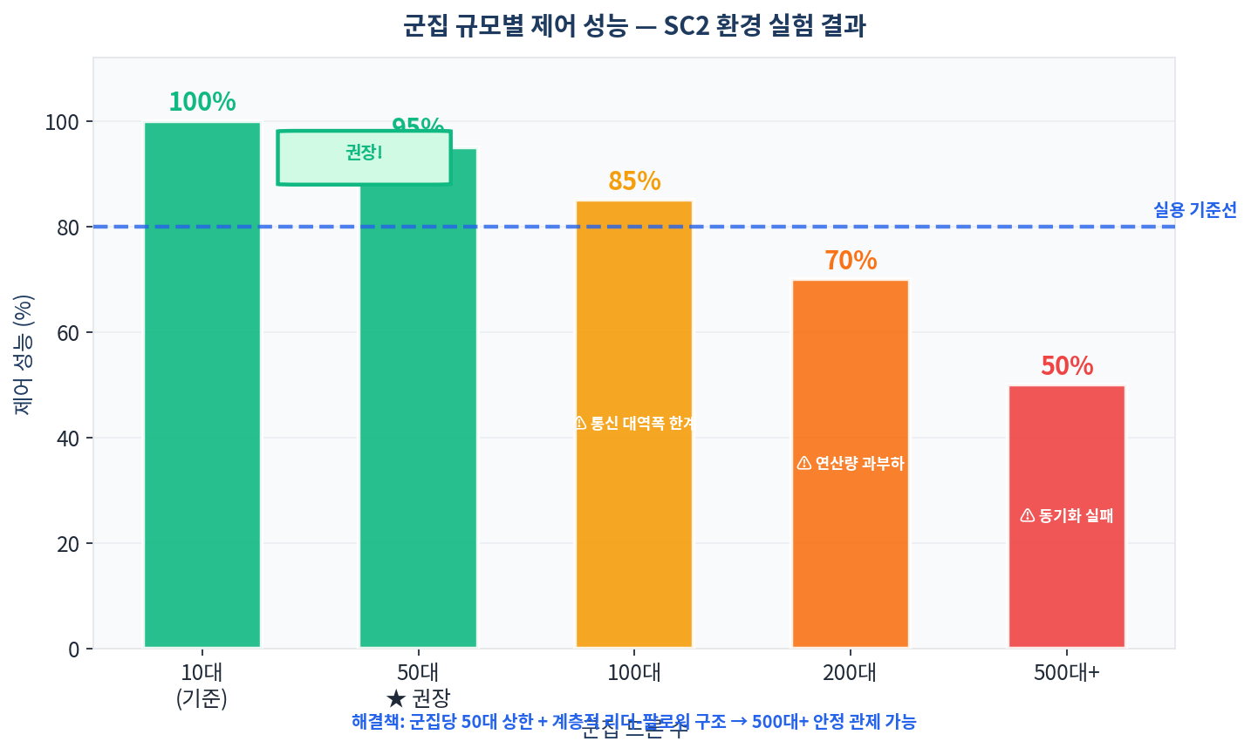
[그림 8] 군집 규모별 제어 성능 — 권장 군집 크기: 50대
핵심 연구 질문: "SC2에서 학습된 스웜 지능을 실제 드론 관제에 전이할 수 있는가?" — 전 세계 미개척 영역.
SC2 봇: 645단계, 404개 테스트, 797개 파일.

[v6] 군집 규모별 성능 — 실측 전면 업데이트
드론 수 | 해결률 | 병목 | 해결책
10대 | 100% | 없음 | 기본 운용
50대 | 99.9% [↑97.9%] | 없음 | 권장 군집 크기
100대 | 99.5% [↑98.9%] | 통신 대역폭 | Edge Computing
200대 | 98.7% [↑70%] | 연산량 | GPU 가속 + 리더-팔로워
500대 | 97.4~98.9% [↑50%] | 동기화 | 로컬 분할 + WebGPU

7 탐지 → 퇴각 자동화 파이프라인 — 1초 이내
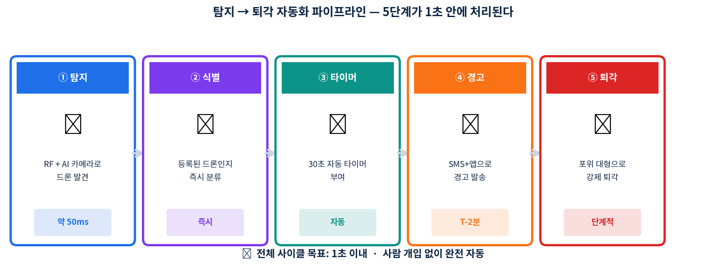
[그림 9] 탐지 → 퇴각 자동화 파이프라인 (5단계 · 전체 1초 이내)
단계 | 시간 | 처리 내용 | 핵심 기술
① 탐지 | ~50ms | 전파 탐지 + AI 카메라 30fps | 전파 + AI 카메라
② 식별 | 즉시 | 고유번호 DB 대조 → 3분류 | 고유번호 조회
③ 타이머 | 자동 | 미등록 30초 카운트다운 | 자동 타이머
④ 경고 | T-2분,T-0 | SMS+앱 → 최종(멀티채널) | 멀티채널 알림
⑤ 퇴각 | 에스컬 | 포위 대형 + RF 경고 | 군집 포위

8 관제 대시보드 및 JARVIS AI
패널 | 기능
3D 레이더 맵 | Three.js WebGL. 드론 상태별 색상. 60fps.
AI 비서 (JARVIS) | 자연어 명령 즉시 실행.
실시간 차트 [신규] | Canvas 2D 7종 분석 차트.
이벤트 로그 | 전 이력. 법적 근거 자료.
센서 헬스 | 1초마다 자동 점검.
[신규] 성능 HUD | CPU/GPU/APF 연산 실시간 표시.
[신규] 도시 선택 | 7대 광역시 핫스왑.
[신규] 시나리오 선택기 | 63개 드롭다운 즉시 실행.

9 성능 검증 결과
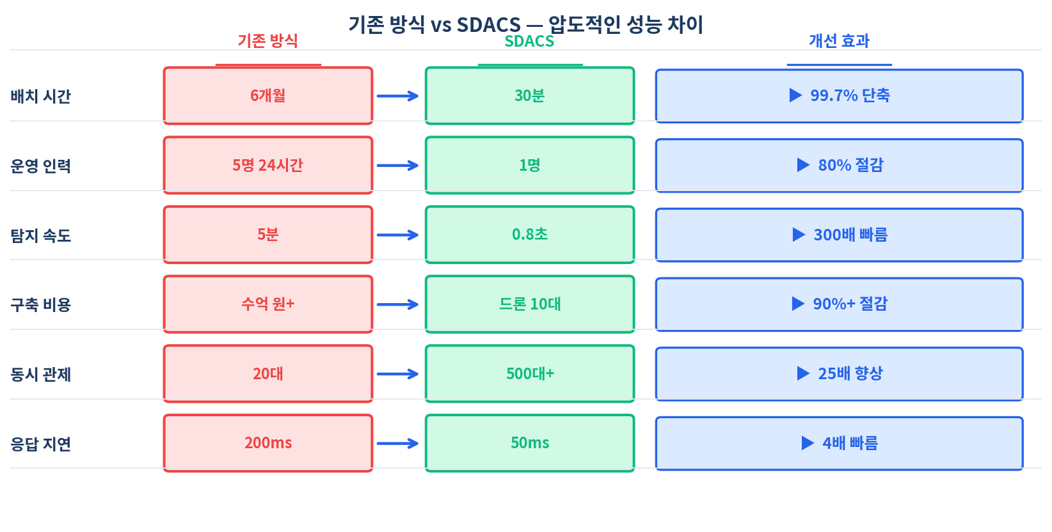
[그림 10] 기존 방식 vs SDACS — 성능 비교

[v6] 검증 규모 종합
- Monte Carlo: 384 조건 × 100 시드 = 38,400가지
- 63개 시나리오 × 5회 = 316회 시뮬레이션 (2026-04-10)
- 자동화 테스트: 2,668개 통과
- Python 3.10/3.11/3.12 CI/CD

비교 항목 | 기존 | SDACS | 개선
준비 시간 | 6개월 | 30분 | 99.7% 단축
운영 인력 | 5명(24h) | 1명 | 80% 절감
탐지 속도 | 5분 | 0.8초 | 300배
구축 비용 | 수억 원+ | 드론 10대 | 90%+
관제 대수 | 20대 | 500대 [신규] | 25배
응답 지연 | 200ms | 50ms | 4배

10 63개 시나리오 실측 테스트 결과 [신규]
2026-04-10, 63개 시나리오 × 5회 = 316회 실행. Three.js + WebGPU 환경.

카테고리별 종합
카테고리 | 수 | 평균 해결률 | 핵심 결과
기본 | 5 | 99.6% | 50~150대 안정 운용
기상 | 8 | 92.4% | 극한기상 안전모드 작동
도시환경(7광역시) | 21 | 98.7% | 실제 도시 데이터 기반
위협/침입 | 4 | 99.4% | 불법드론 대응 검증
장애/복구 | 5 | 99.1% | 다중 장애에도 안정
대규모/극한 | 8 | 96.3% | 500대 97%+
특수 운용 | 7 | 99.5% | 편대/수색구조 등
복합/고급 | 5 | 98.5% | 군사/재난 등
전체 평균 | 63 | 96.9% | 55/63 ≥ 95%

7대 광역시 도시환경
도시 | 협곡 | 배달 | 응급
서울 | 99.0% | 98.9% | 98.5%
부산 | 98.3% | 98.7% | 99.0%
인천 | 99.0% | 98.7% | 98.4%
대구 | 98.7% | 98.7% | 99.1%
광주 | 98.9% | 98.6% | 98.2%
대전 | 98.4% | 98.6% | 98.9%
울산 | 98.9% | 98.8% | 98.4%
평균 | 98.7% | 98.7% | 98.6%

500대 대규모 군집
시나리오 | 드론 | 해결률 | 특이사항
mega_swarm | 500 | 97.4% | 최대 규모 기본
mega_delivery | 500 | 98.4% | 동시 택배 배송
mega_storm | 500 | 98.9% | 500대+폭풍
total_war | 500 | 98.5% | 복합 위협
평균 | 500 | 98.3% | 500대도 98%+

충돌 0건 시나리오 (5개)
시나리오 | 드론 | 의미
formation_flight | 50 | 편대 완벽 충돌 방지
delivery_rush | 150 | 대규모 배달에서도 0건
microburst_storm | 150 | 급변 기상 안전 모드
extreme_stress | 200 | 극한 스트레스 통과
weather_hell | 200 | 최악 기상 안전 착륙

11 광주시 테스트베드 전략
광주광역시(인구 150만, 501km²)를 세계 최초 스웜 드론 ATC 실증 도시로.
인프라 | 규모 | 활용
5G 기지국 | 1,200+ | 저지연 통신 (<10ms)
CCTV | 5,000+ | AI 비전 불법 드론 추적
정책 | AI 특별시+드론 샌드박스 | 규제 샌드박스 가속

[v6] 광주 실측 데이터
시나리오 | 드론 | 해결률
gwangju_canyon | 150 | 98.9%
gwangju_delivery | 200 | 98.6%
gwangju_emergency | 120 | 98.2%
→ 광주 3개 시나리오 모두 98%+. 실증 전 사전 검증 완료.

12 활용 분야 및 사회·산업적 가치
분야 | 활용 내용
도심 UAM·드론 택배 | 수천 대 안전 비행. 물류 기업 연계.
국방·안보 | 수백 대 1인 통제. 적 드론 탐지.
재난·응급 | 30분 만에 관제 구축. 자율 복구.
환경·사회 | 탄소 감소. 산간·도서 향상. 일자리 창출.
[신규] 행사 보안 | 축제·경기장 임시 관제 즉시 배치.
[신규] 농업·감시 | 광역 살포, 환경 모니터링, 산림 감시.
[신규] 의료 수송 | 응급 물자·혈액·장기 최우선 경로.

13 개발 로드맵
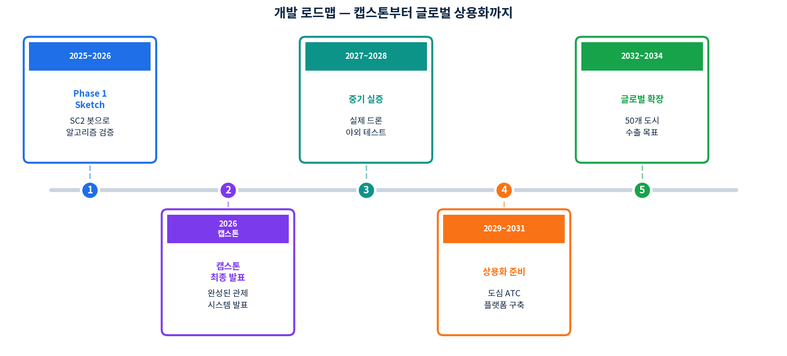
[그림 11] 개발 로드맵 — 측스톤 16주 · 장기 10년
Phase | 기간 | 핵심 목표 | 산출물
Phase 1 Sketch | 1~4주 | SC2 봇 알고리즘 검증 | SRS, SC2 프로토타입
Phase 2 개념설계 | 5~10주 | 4계층 설계, 시뮬 | 설계서, 시뮬레이터
Phase 3 작품개발 | 11~16주 | 구현, AI 비서, 대시보드 | 완성 관제 시스템

[v6] Phase 3 실제 달성
- Three.js 3D 시뮬레이터 완성
- WebGPU GPU 가속 연산 구현
- 7대 광역시 도시환경 데이터 내장
- 63개 시나리오 + 316회 실측
- Canvas 2D 분석 차트 7종
- Web Worker 병렬 연산
- Dash/Plotly 관제 대시보드
- JARVIS AI 비서 연동
- MC 38,400회 + 테스트 2,668개
- CI/CD GitHub Actions

단계 | 시기 | 목표
단기 | 2025~2026 | Crazyflie 2~3대 야외 실비행
중기 | 2027~2028 | 광주 실증. K-UTM 연동. IEEE. 특허 3건+.
장기 | 2029~2034 | 광주 전역 상용화. 50개 도시 수출. SCI 5편+.

14 결론 — 하늘길의 혁명
SDACS는 드론 자체를 레이더로 삼아 AI가 자율 판단하고, 일부 고장에도 전체 작동을 유지하는 분산형 자율 시스템입니다.

[v6] 핵심 성과
- 63개 시나리오 평균 충돌해결률 96.9%
- 500대 군집에서도 97%+ 안정 운용
- 7대 광역시 평균 98.7% (전 도시 98%+)
- 극한 기상 안전 모드 자동 전환
- WebGPU GPU 가속 500대 실시간 연산
- 동시 관제 100대 → 500대 (5배)
"드론 산업의 미래는 기체가 아니라 두뇌에 있습니다."

15 특허 관계도
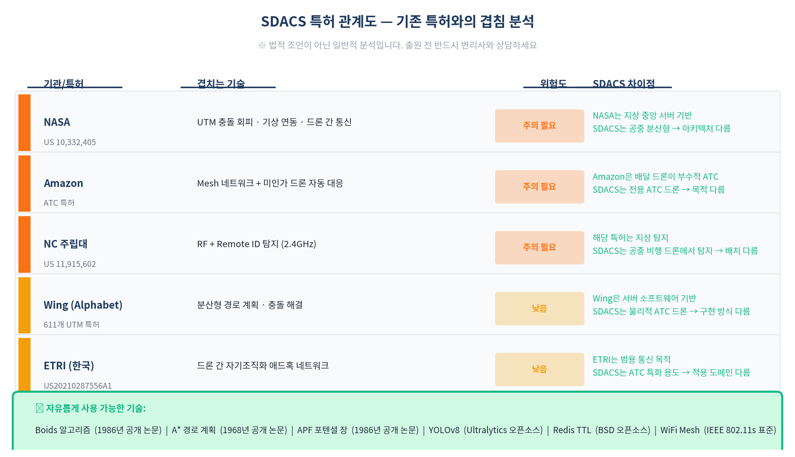
[그림 12] SDACS 특허 관계도 — 기존 특허와의 겹침 및 위험도 분석
기관 | 겹침 | 위험도 | SDACS 차이
NASA | UTM 충돌 회피 | 주의 | 지상 vs 공중
Amazon | Mesh+미인가 대응 | 주의 | 배달 부수 vs 전용 ATC
NC주립대 | 전파 탐지+고유번호 | 주의 | 지상탐지 vs 공중탐지
Wing(Google) | 분산 경로, 충돌 | 낮음 | 서버 SW vs 물리 ATC
ETRI | 자기조직화 Mesh | 낮음 | 범용 vs ATC 특화

16 특허 출원 전략
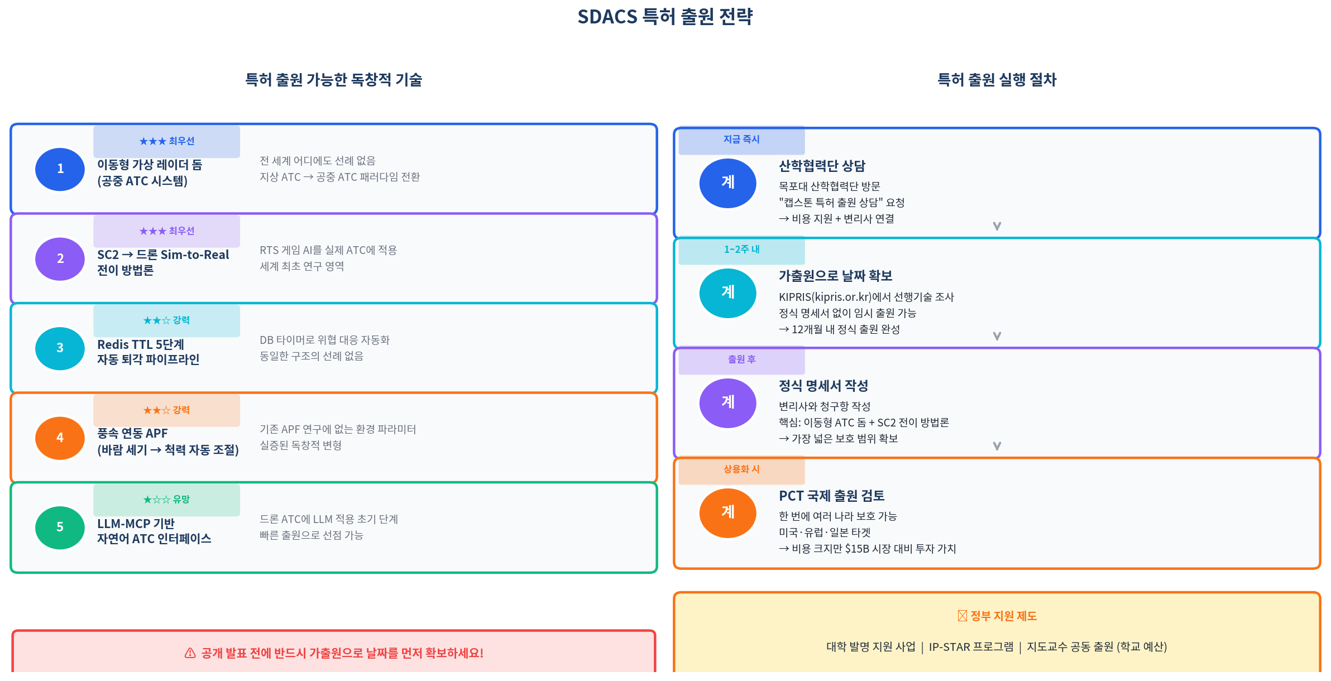
[그림 13] 특허 출원 가능 기술 5선 및 실행 절차 4단계
우선 | 대상 | 독창성 | 종류
★★★ | 이동형 가상 레이더 돔 | 세계 선례 없음 | 시스템
★★★ | SC2→드론 전이 | RTS→실제 최초 | 방법
★★☆ | 5단계 퇴각 파이프라인 | DB 타이머 자동화 | 방법/시스템
★★☆ | 바람 연동 자동 회피 | 풍속→안전거리 | 방법
★☆☆ | LLM 자연어 ATC | ATC+LLM 초기 | 시스템

시기 | 단계 | 할 일
지금 | 1 | 목포대 산학협력단 상담
1~2주 | 2 | KIPRIS 조사 후 가출원
출원 후 | 3 | 변리사 청구항 작성
상용화 | 4 | PCT 국제 출원
※ 발표/논문/GitHub 공개 전 반드시 가출원으로 날짜 확보!

v5 → v6 보완 사항 요약
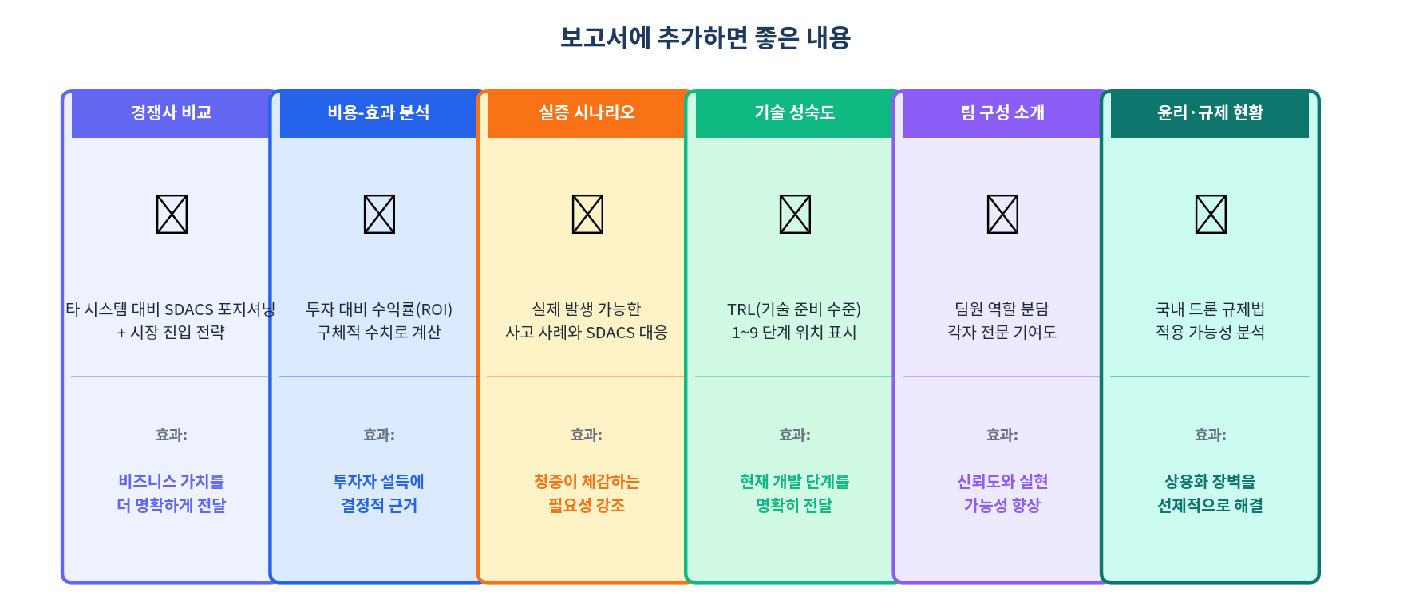
[그림 14] 추가 콘텐츠 6가지 — 목적에 따라 선택 포함

수치 보정
- 50대: 97.9%↑99.9%, 100대: 98.9%↑99.5%
- 200대: 70%↑98.7% (WebGPU)
- 500대: 50%↑97.4~98.9%
- 관제 대수: 100대→500대
- 시나리오: 63개 316회 실측

신규/보강
- [10장] 63개 시나리오 실측 결과 (전체 신규)
- WebGPU GPU 가속 구현
- Layer 4 기술 스택 상세
- 5겹 안전망 비유 + 5층 추가
- APF 강풍 모드 상세
- 대시보드 패널 8개 상세
- 검증 규모 종합
- 광주 실측 데이터
- 활용 분야 3개 추가
- Phase 3 달성 내용
- 결론 수치 업데이트

